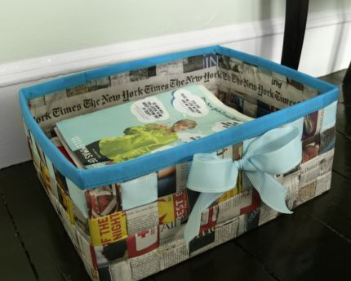
Moseskurv

Materiell
Avis, en saks, en stiftemaskin, lim, evt. silkebånd for å pynte.

Fremgangsmåte
Ta ut stifter i midten av avisen slik at du får løse sider.

Brett hver side i to på langs (vi trenger lengst mulig strimler,) Brett slik på langs tre ganger.. De resulterende strimler bør være ca 2-4 cm. Du trenger mange av dem (Det ble brukt 96 strimler for bildeeksempelet ovenfor).

Så er det å hente frem kunnskapen fra julekurvflettingen.
Begynn med å flette sentrene av fire strimler sammen. Man kan evt. sette på en enkelt stift eller en prikk av lim på hver overlapping å holde den på plass.

Fortsett med å flette strimlene til du får den størrelsen du ønsker. F. eks. ti strimler - åtte strimler (eller ca. 38 x 30 cm totalt).

Når man deretter starter på kurvens ”vegger” er det bare å brette alle strimler 90 grader oppover og fortsette flettingen. Pass på å holde strimlene tett i flettingen. Tålmodigheten kan bli satt på prøve i dette stadiet.

Når du kommer til hjørnene bøyes strimlene og du fortsette flettingen langs tilstøtende kanter. Lim eller stifter anbefales for å holde ting på plass.

Langs den øverste kanten, legg gjerne en dobbel-brettet strimmel (f.eks en vanlig stripe brettes i to igjen for å gi den ekstra tykkelsen). Denne "avstiver" øker styrken til den øverste kanten. Strimler som stikker frem fra den øvre kanten brettes over kanten og limes på plass langs innsiden av kurven.

Til pynt kan man legge inn et silkebånd langs den fjerde løpet av flettingen og et annet bånd brettes rundt den øvre kanten og sys eller limes på. (se bildet)

Bilder for fremgangsmåte og inspirasjon er hentet fra:
http://www.craftstylish.com/item/47658/the-times-they-are-a-changing-how-to-make-a-basket-from-a-newspaper

